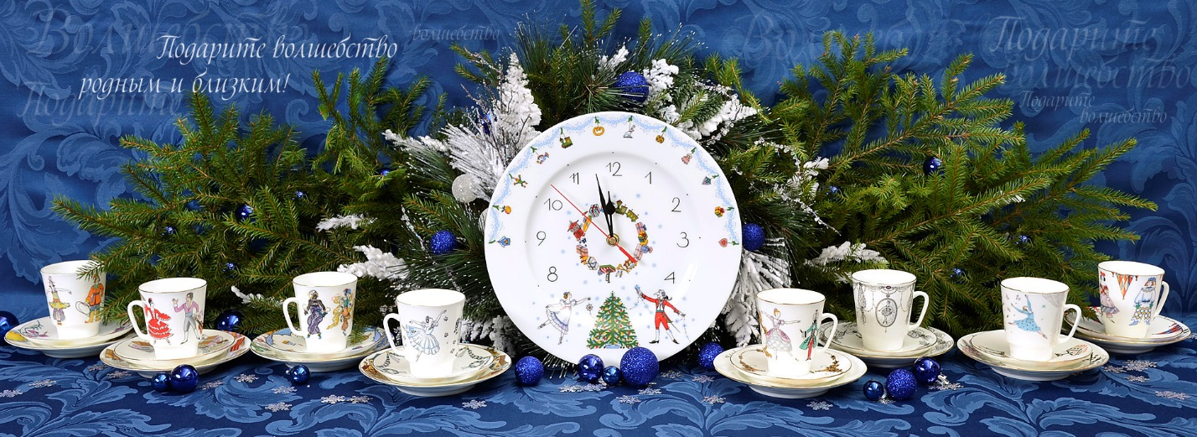

Новогодние праздники уже совсем близко!

Императорский фарфоровый завод представляет выгодные предложения на уникальные подарки к наступающим торжествам.

1. **Акция «Новогодний подарок»**

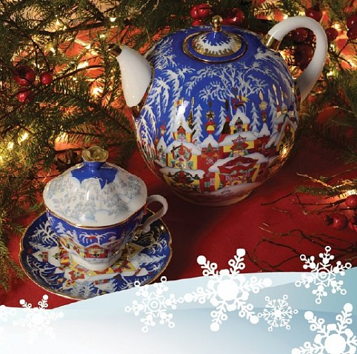  
Приобретайте подарки к праздникам для родных и близких со скидкой 10%, предъявив 1 страницу новогоднего буклета, с 14 декабря 2017 г. по 10 января 2018 г. в магазинах "Императорский фарфор".

Приятных покупок!

Скачать буклет по ссылке: <https://drive.google.com/drive/u/0/folders/19Rba7ci75i7nXr_reZX2OgN4KbsDIvZq>

1. **Новинка «Летний букет»**

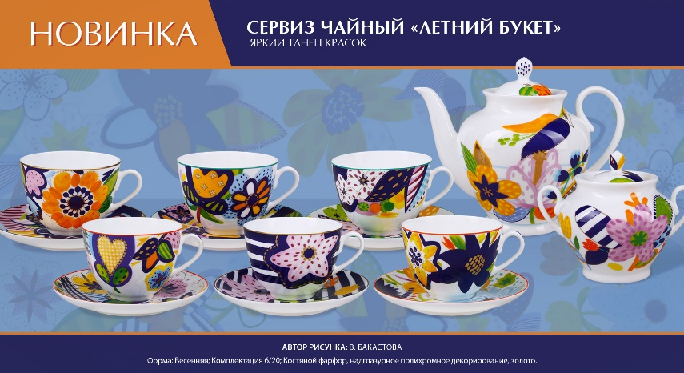Сервиз и чашки с блюдцами «Летний букет»

<http://www.ipm.ru/novinki/letniy_buket>

1. **Новинка «Детский маскарад»**

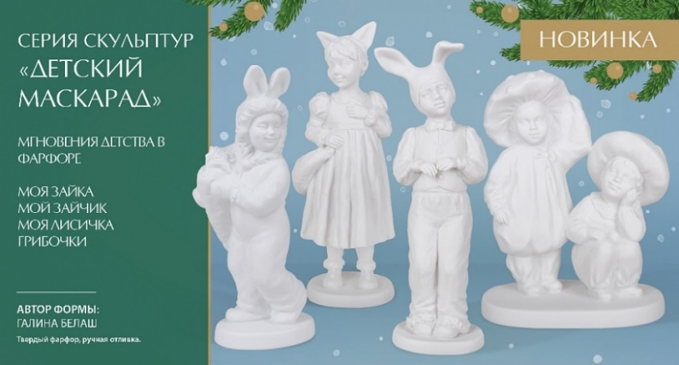

Богатейшую коллекцию жанровой скульптуры ИФЗ пополнила серия произведений, выполненных в виде очаровательных фарфоровых фигурок детей в костюмах зайчиков, лисичек и грибочков-мухоморчиков.

<http://www.ipm.ru/novinki/seriya_skulptur_-detskiy_maskarad/>

1. **Новинка «Столовые приборы»**

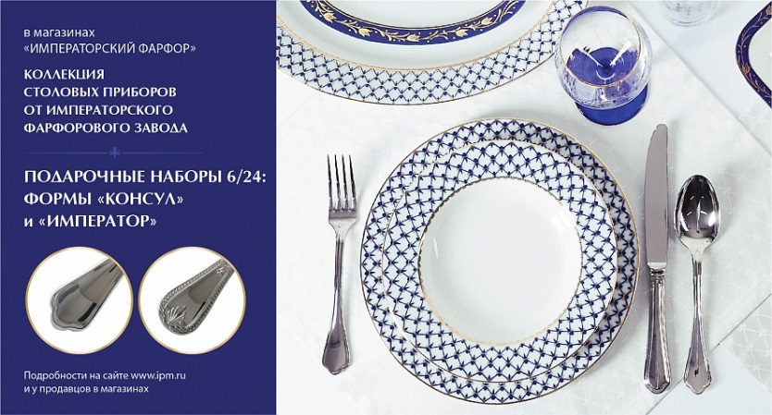

В продолжение коллекции современных дизайнерских предметов для дома ИФЗ представляет новинку во всех магазинах "Императорский фарфор" – изысканные и практичные столовые приборы!

<http://www.ipm.ru/novinki/stolovye_pribory_ot_imperatorskogo_farforovogo_zavoda/>

1. **Новинка «Собаки императоров»**

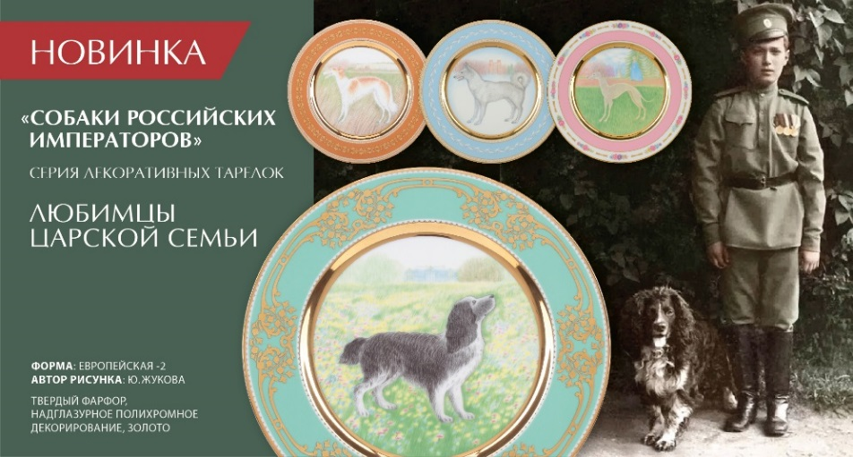

<http://www.ipm.ru/novinki/sobaki_rossiyskikh_imperatorov>

1. **Акция**

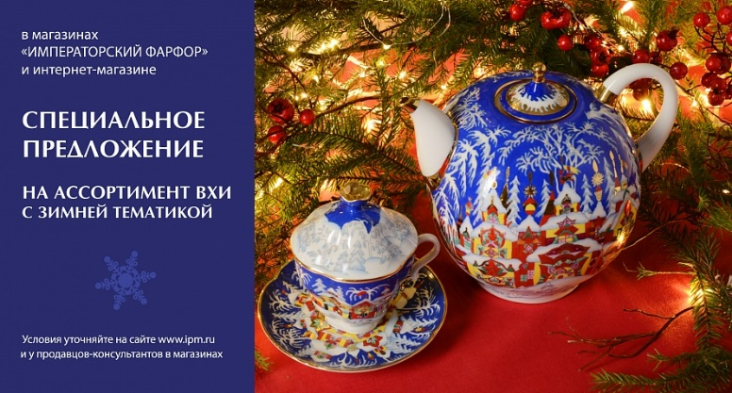

В розничных магазинах "Императорский фарфор" и в Интернет-магазине **с 1.12.2017 по 31.01.2018** действует специальное предложение на ассортимент высокохудожественных изделий с зимней тематикой.  
Подарите своим близким настоящее произведение искусства!

<http://www.ipm.ru/action/skidki_na_vysokokhudozhestvennye_izdeliya/>

1. **Акция**

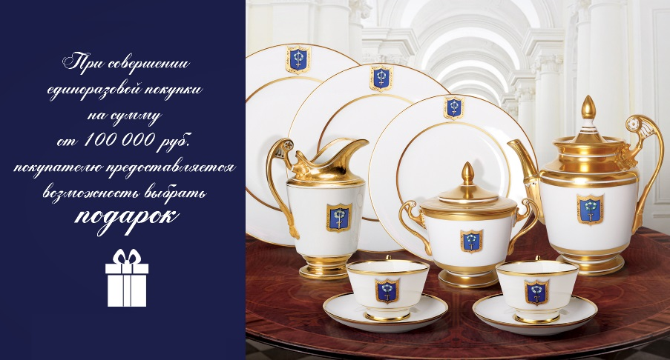

При единовременной покупке от **100 000 рублей** в магазинах "Императорский фарфор" вВам предоставляется возможность выбрать **подарок** среди нашего ассортимента. Приглашаем вас за эксклюзивными подарками к Новому году для родных и близких, друзей и коллег.

<http://www.ipm.ru/action/aktsiya_/>

1. **Акция**

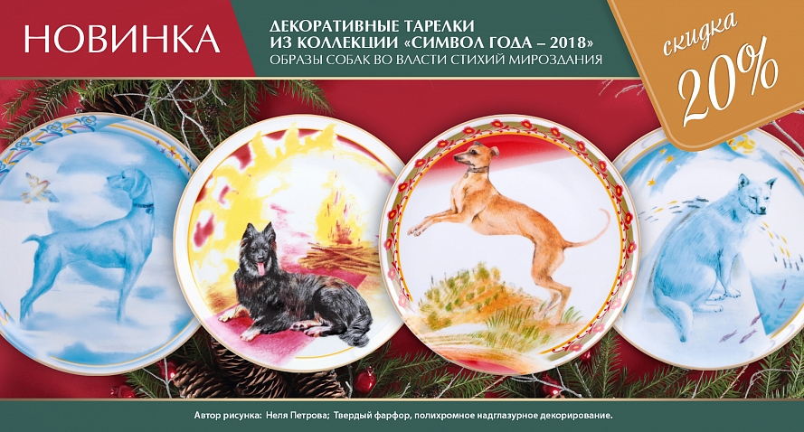

Дорогие друзья!   
Императорский фарфоровый завод поздравляет вас с наступающим Новым Годом и дарит скидку 20 % на декоративные тарелки из коллекции "Символ года 2018"!

<http://www.ipm.ru/action/aktsiya_-novogodniy_talisman-_/>